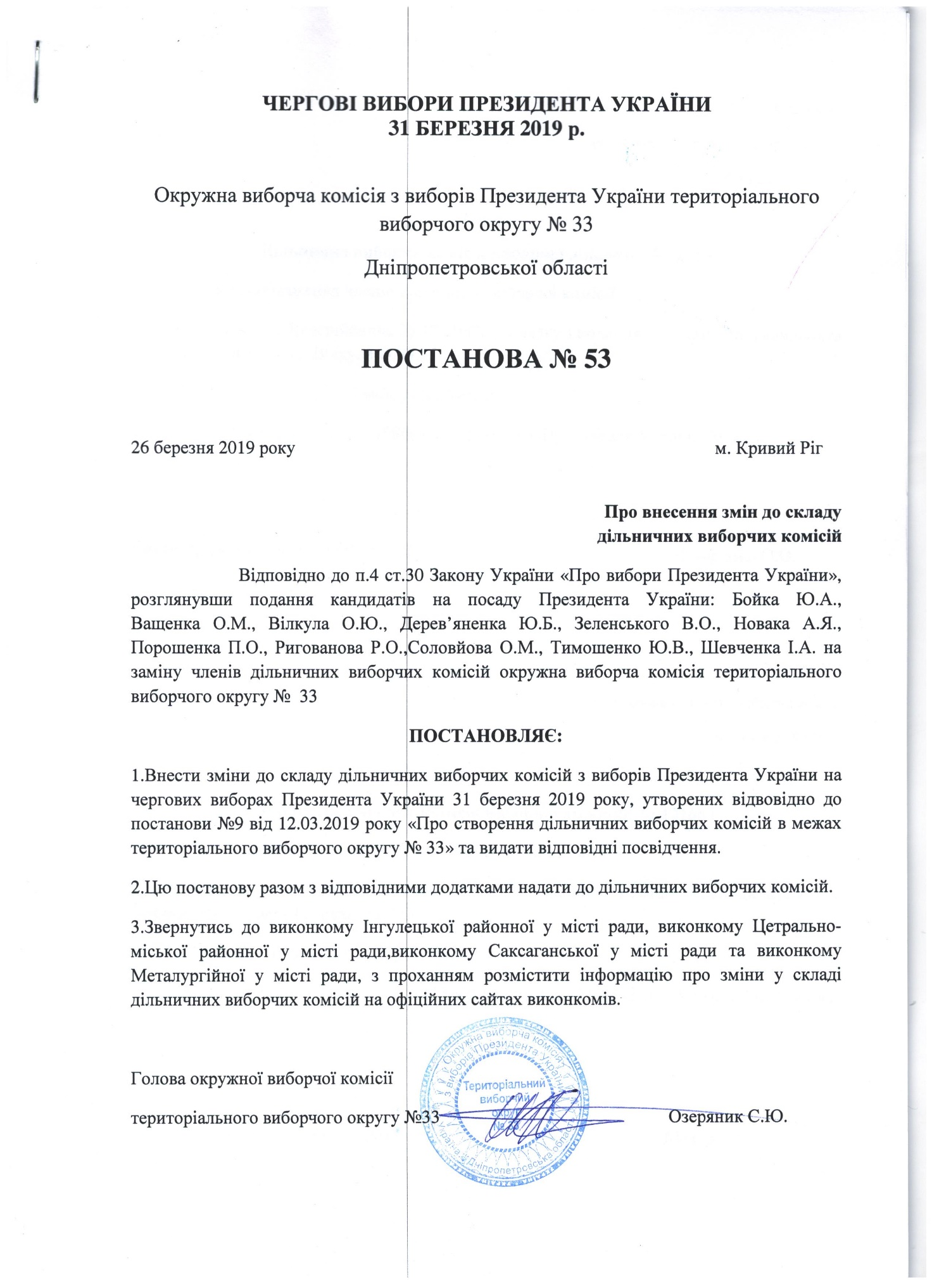

Додаток 1
до постанови окружної
виборчої комісії
№85 від 29.03. 2019

Територіальний виборчий округ № 33
Чергові вибори Президента України
31 березня 2019 року

Особи, що були звільнені з посад у складі ДВК

за період з 26.03.2019 по 26.03.2019
№ діль-ниці | ПІБ особи | Дата звільнення з посади | Посада
121482 | Овечкіна Клавдія Петрівна | 26.03.2019  №53 | Член ДВК
121484 | Голікова Валентина Семенівна | 26.03.2019  №53 | Секретар ДВК
121488 | Сафонова Людмила Балабеківна | 26.03.2019  №53 | Голова ДВК
121491 | Шелепець Галина Василівна | 26.03.2019  №53 | Член ДВК
121494 | Вдовиченко Марія Миколаївна | 26.03.2019  №53 | Секретар ДВК
121494 | Михайлюк Інна Анатоліївна | 26.03.2019  №53 | Член ДВК
121495 | Дащенко Людмила Юріївна | 26.03.2019  №53 | Член ДВК
121495 | Капітанець Анжела Юріївна | 26.03.2019  №53 | Член ДВК
121498 | Касьян Лоріданна Юріївна | 26.03.2019  №53 | Член ДВК
121499 | Курбанова Оксана Олексіївна | 26.03.2019  №53 | Член ДВК
121500 | Ілюшина Надія Володимирівна | 26.03.2019  №53 | Голова ДВК
121507 | Лановой Максим Валерійович | 26.03.2019  №53 | Член ДВК
121511 | Удовиченко Наталія Станіславівна | 26.03.2019  №53 | Член ДВК
121612 | Зубова Тетяна Вікторівна | 26.03.2019  №53 | Голова ДВК
121612 | Коровяцька Катерина Олександрівна | 26.03.2019  №53 | Член ДВК
121684 | Симоненко Володимир Янович | 26.03.2019  №53 | Член ДВК
121684 | Тридубенко Галина Яківна | 26.03.2019  №53 | Секретар ДВК
121686 | Юхименко Сергій Юрійович | 26.03.2019  №53 | Член ДВК
121687 | Поплавська Наталія Миколаївна | 26.03.2019  №53 | Секретар ДВК
121688 | Коваль Наталя Сергіївна | 26.03.2019  №53 | Секретар ДВК
121689 | Рикова Людмила Алімівна | 26.03.2019  №53 | Член ДВК
121736 | Бондаренко Микола Анатолійович | 26.03.2019  №53 | Голова ДВК
121737 | Сахно Анатолій Васильович | 26.03.2019  №53 | Член ДВК
121739 | Пономаренко Віта Володимирівна | 26.03.2019  №53 | Член ДВК
121742 | Патерило Тетяна Миколаївна | 26.03.2019  №53 | Член ДВК
121743 | Лісогор Любов Федорівна | 26.03.2019  №53 | Член ДВК
121745 | Скляр Роман Володимирович | 26.03.2019  №53 | Член ДВК
121747 | Отреп’єв Євген Вікторович | 26.03.2019  №53 | Член ДВК
121750 | Кравченко Алла Михайлівна | 26.03.2019  №53 | Член ДВК
121752 | Скляр Оксана Вікторівна | 26.03.2019  №53 | Секретар ДВК
121757 | Пушкарьова Ганна Іванівна | 26.03.2019  №53 | Член ДВК
121760 | Шаповал Микола Олексійович | 26.03.2019  №53 | Член ДВК
121766 | Оскоміна Валентина Петрівна | 26.03.2019  №53 | Член ДВК
121767 | Герасименко Наталія Анатоліївна | 26.03.2019  №53 | Член ДВК
121776 | Прохоренко Євген Васильович | 26.03.2019  №53 | Секретар ДВК

Особи, що призначались на посади до складу ДВК

в період з 26.03.2019 по 26.03.2019
№ діль-ниці | ПІБ особи | Дата приз-начення на посаду | Посада
121482 | Паун Любов Іванівна | 26.03.2019  №53 | Член ДВК
121484 | Козакевич Євгенія Яківна | 26.03.2019  №53 | Секретар ДВК
121488 | Маковецький Ігор Петрович | 26.03.2019  №53 | Голова ДВК
121491 | Пересунько Тетяна Миколаївна | 26.03.2019  №53 | Член ДВК
121494 | Мітько Дарина Віталіївна | 26.03.2019  №53 | Секретар ДВК
121494 | Петрова Ліна Вадимівна | 26.03.2019  №53 | Член ДВК
121495 | Голікова Валентина Семенівна | 26.03.2019  №53 | Член ДВК
121495 | Ковальова Оксана Анатоліївна | 26.03.2019  №53 | Член ДВК
121498 | Скаковська Катерина Андріївна | 26.03.2019  №53 | Член ДВК
121499 | Настич Наталія Федорівна | 26.03.2019  №53 | Член ДВК
121500 | Юдіна Ольга Сергіївна | 26.03.2019  №53 | Голова ДВК
121507 | Губарєва Еліна Юріївна | 26.03.2019  №53 | Член ДВК
121511 | Сокирник Андрій Петрович | 26.03.2019  №53 | Член ДВК
121612 | Кирнос Світлана Миколаївна | 26.03.2019  №53 | Член ДВК
121612 | Міщанчук Марія Вікторівна | 26.03.2019  №53 | Голова ДВК
121684 | Півненко Альона Миколаївна | 26.03.2019  №53 | Секретар ДВК
121684 | Стогній Наталія Сергіївна | 26.03.2019  №53 | Член ДВК
121686 | Беспалько Леніна Миколаївна | 26.03.2019  №53 | Член ДВК
121687 | Коновал Катерина Віталіївна | 26.03.2019  №53 | Секретар ДВК
121688 | Шпуганіч Наталія Станіславівна | 26.03.2019  №53 | Секретар ДВК
121689 | Андросова Марія Олександрівна | 26.03.2019  №53 | Член ДВК
121736 | Штинь Світлана Олександрівна | 26.03.2019  №53 | Голова ДВК
121737 | Волікова Людмила Василівна | 26.03.2019  №53 | Член ДВК
121739 | Пірогов Олександр Юрійович | 26.03.2019  №53 | Член ДВК
121742 | Ковальова Людмила Миколаївна | 26.03.2019  №53 | Член ДВК
121743 | Оленковська Олена Сергіївна | 26.03.2019  №53 | Член ДВК
121745 | Оскоміна Валентина Петрівна | 26.03.2019  №53 | Член ДВК
121747 | Кіблик Марія Вікторівна | 26.03.2019  №53 | Член ДВК
121750 | Шевченко Єгор Миколайович | 26.03.2019  №53 | Член ДВК
121752 | Стулішенко Сергій Іванович | 26.03.2019  №53 | Секретар ДВК
121757 | Шокотько Ірина Леонідівна | 26.03.2019  №53 | Член ДВК
121760 | Штинь Владислав Вікторович | 26.03.2019  №53 | Член ДВК
121766 | Жаворонкова Вікторія Олегівна | 26.03.2019  №53 | Член ДВК
121767 | Волошина Ольга Василівна | 26.03.2019  №53 | Член ДВК
121776 | Задорожний Юрій Валерійович | 26.03.2019  №53 | Секретар ДВК
 | Всього записів:

Голова окружної виборчої комісії  територіального виборчого округу № |  |  | Озеряник С. Ю.
 | ^{(підпис)} |  | ^{(прізвище, ініціали)}
Секретар окружної виборчої комісії  територіального виборчого округу № |  |  | Макаренко О. О.
___________  (дата)  М.П. | ^{(підпис)} |  | ^{(прізвище, ініціали)}

